Para la Versión, especificar un número entero consecutivo, iniciando con 1 para la creación del documento e incrementar en decimales conforme se actualice (1.1, 1.2, 1.3, Etc.). Al terminarlo, especificar la versión final para firma, en caso necesario.

Para futuros proyectos donde este documento se reutilice, el versionamiento reiniciará en versión 2, incrementando las actualizaciones igualmente con decimales (2.1, 2.2, 2.3, Etc.). Posteriores reutilizaciones iniciarían entonces con versión 3, 4, etc.

1 | Creación del documento.
1.1
1.2
1.3 | Versión aprobada para firma

DOCUMENTO DE PRUEBAS

ID de Requerimiento: 1685

Nombre del Proyecto: Actualización de Logos: modificar la plantilla con la cual se emiten los formatos virtuales en el Motor Traductor.

Criterios de aceptación:
- El documento es utilizado de acuerdo al formato establecido.
- El documento no contiene faltas de ortografía.
- La evidencia de ejecución de la solución incluida en el documento, corresponde a la última versión entregada para ser liberada.
- Las secciones que no se llenaron debido a las características del proyecto, se encuentran marcadas en la caja de comentario “No Aplica” y se justifica la omisión de información evitando así tener secciones vacías.
- Se tiene acceso a documentación externa en caso de incluir la referencia o en su defecto se anexa físicamente la documentación.
- De acuerdo a lo especificado en el campo Tipo de Prueba, colocar en Resultados Obtenidos la evidencia que sea consistente con el tipo declarado.

Tabla de Contenido
Ejecución de Pruebas 3
CP01_Generar formato de confirmación de movimientos contables PDF. 3
CP02_Generar formato de confirmación de rectificaciones contables PDF. 5
CP03_Generar formato de transacciones virtuales PDF. 6

Ejecución de Pruebas
Vista General de la Prueba
Nombre: |  |  | Motor Traductor.
Descripción: |  |  | Web Service que recibe peticiones de diversos aplicativos (ARCA, Portal Contribuyente Créditos Fiscales y MAT), para obtener diferentes formatos de pago.
Responsable de Pruebas CDS: |  |  | Juan Jesús Moreno Martínez  Nombre de la persona responsable de preparar, probar y revisar las pruebas |  | Fecha: |  | 15/06/2020  Fecha en la que se entrega a la AVL el documento, en formato dd/mm/aaaa
Id Caso de Prueba - Paso | 1685-1 | Funcionalidad |  | CP01_Generar formato de confirmación de movimientos contables PDF. |  | Tipo de Prueba |  | Prueba Funcional
Resultados Obtenidos
- Seleccionar el formato que deseas crear.
- Ingresa el número de folio.
- Dar clic en el botón “Genera PDF”. 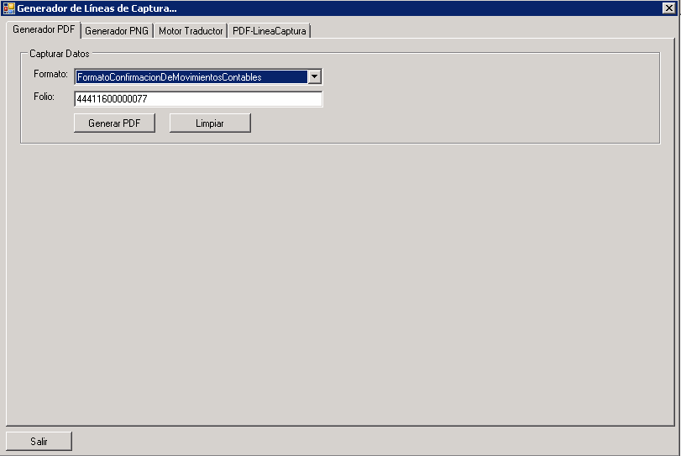
- Se genera una petición al “Motor Traductor”, y se genera una liga para visualizar el archivo. Dar clic en la liga marcada en color azul.
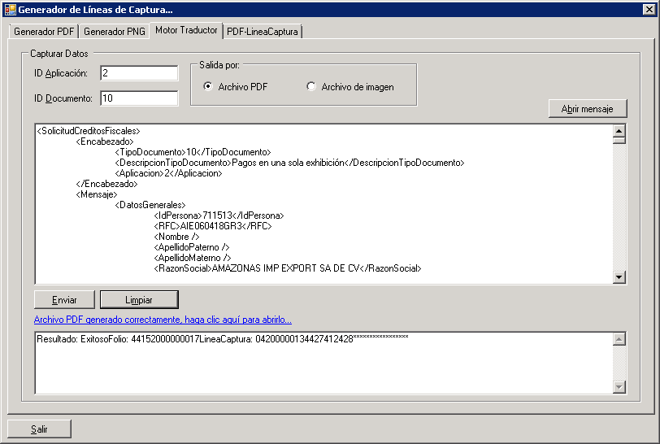

- Se abre el visor de documentos PDF y se muestra el formato correspondiente.

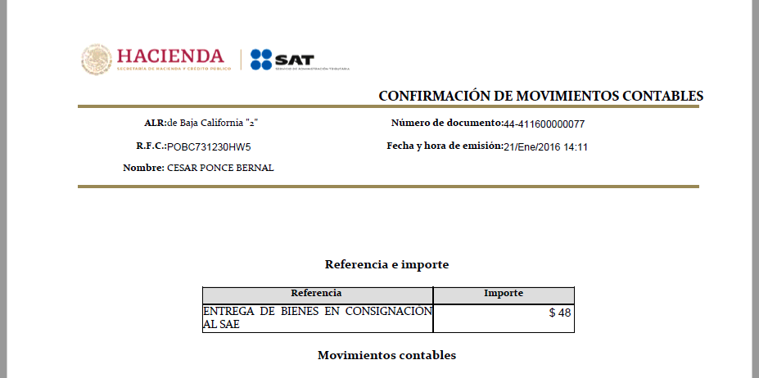
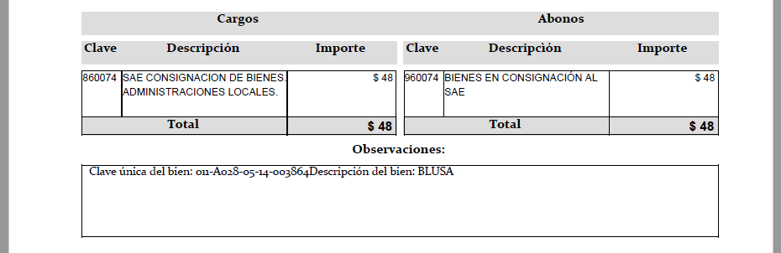
Fin de caso prueba.

Id Caso de Prueba - Paso | 1685-2 | Funcionalidad |  | CP02_Generar formato de confirmación de rectificaciones contables PDF. |  | Tipo de Prueba |  | Prueba Funcional
Resultados Obtenidos
- Seleccionar el formato que deseas crear.
- Ingresa el número de folio.
- Dar clic en el botón “Genera PDF”. 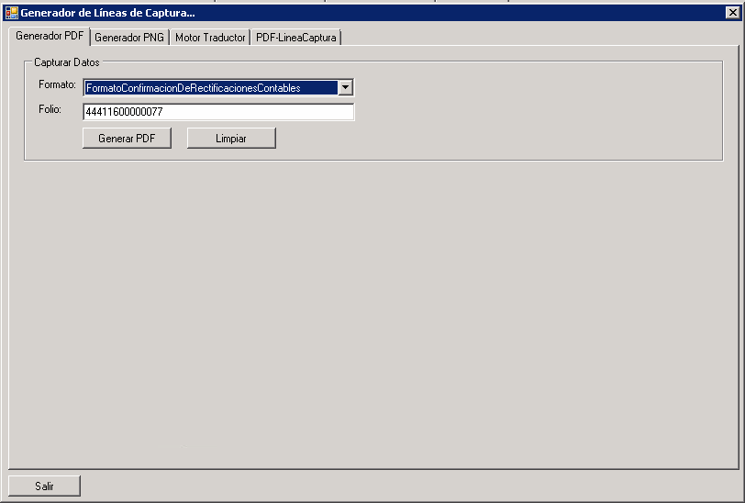

- Se genera una petición al “Motor Traductor”, y se genera una liga para visualizar el archivo. Dar clic en la liga marcada en color azul.



- Se abre el visor de documentos PDF y se muestra el formato correspondiente.
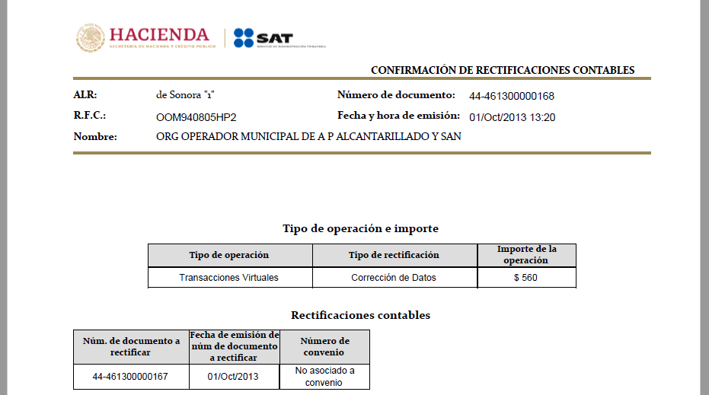
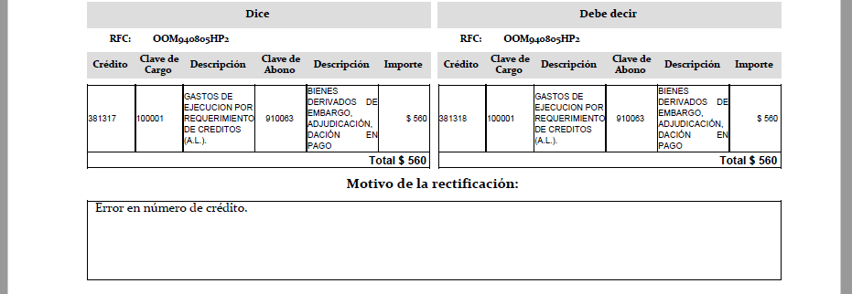
Fin de caso prueba.

Id Caso de Prueba - Paso | 1685-3 | Funcionalidad |  | CP03_Generar formato de transacciones virtuales PDF. |  | Tipo de Prueba |  | Prueba Funcional
Resultados Obtenidos
- Seleccionar el formato que deseas crear.
- Ingresa el número de folio.
- Dar clic en el botón “Genera PDF”. 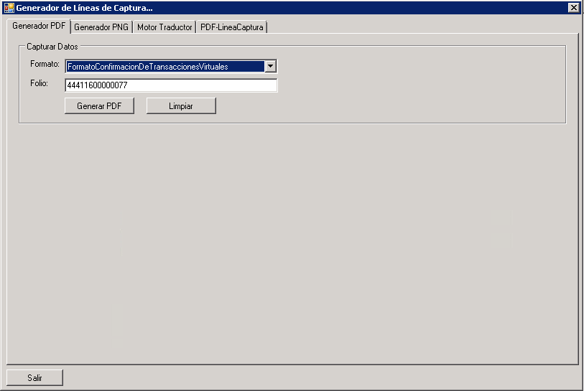

- Se genera una petición al “Motor Traductor”, y se genera una liga para visualizar el archivo. Dar clic en la liga marcada en color azul.



- Se abre el visor de documentos PDF y se muestra el formato.
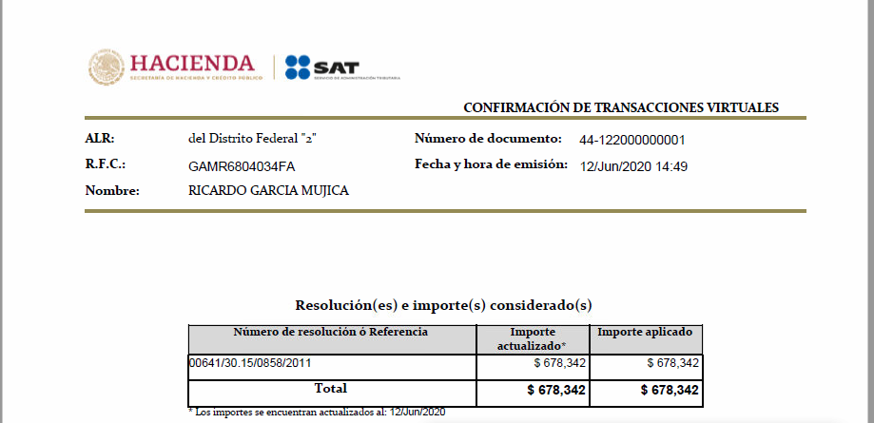
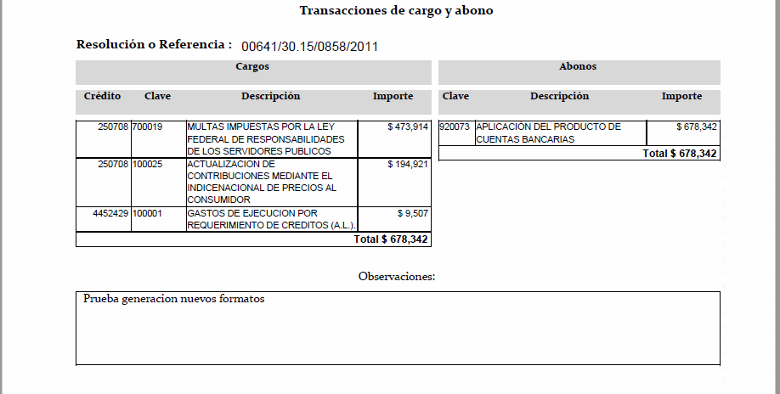
Fin de caso prueba.

<”Prueba Integral”: Denota la evidencia necesaria para constatar que se han probado las relaciones entre dos o más componentes de software. Es recomendable mostrar en esta sección los escenarios optimista y pesimista, así como los mensajes de error esperados en caso de que los componentes no respondan, o no estén recibiendo los parámetros requeridos para su buen funcionamiento.>

<”Reporte Explain”: Será obligatorio incluir esta evidencia cuando se efectúen cambios a sentencias SQL o se incluyan nuevas instrucciones SQL a la funcionalidad ya existente>.

<”Reporte No Vulnerabilidades”: Se entregará evidencia de ejecución de la herramienta de detección de Vulnerabilidades, sólo para servicios/desarrollos WEB. Se deben aplicar de acuerdo a los lineamientos de seguridad vigentes a la entrega de este artefacto.>

<”Pruebas Funcionales”: Se refieren a mostrar la evidencia de la ejecución de pruebas que cubran los requerimientos funcionales escritos en la solicitud correspondiente>

<”Pruebas No Funcionales”: Se refieren a mostrar la evidencia de la ejecución de pruebas que cubran los requerimientos funcionales escritos en la solicitud correspondiente (p.e. tiempo de respuesta al usuario final, tiempo de transacción, concurrencia, recuperación de sesiones, etc) >

